**TP R1.05 : Compte rendu ASSMY Anas RT 131**

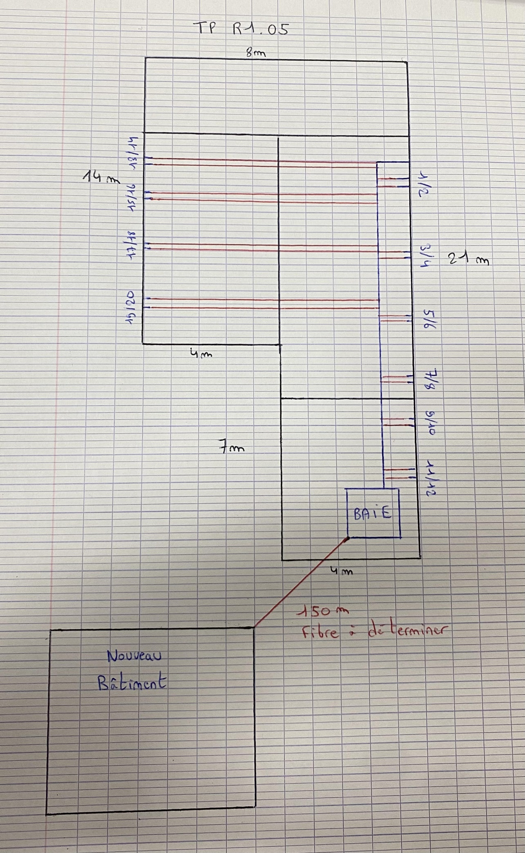

**Inventaire**

* Baie de brassage 1
* Panneau de brassage 1
* Guide cordon 1
* Barre d’alimentation 1
* Câbles de liaison (25 + 23 + 22 + 20 + 20 + 18 + 16 + 14 + 12 + 10) x 2 = 360m + 30 % de marge = 468 mètres.
* Cordons de brassages 20
* Plastrons 20
* Noyau RJ45 40
* Switch 1
* Tiroir optique 1
* Câble de fibre optique multimode
* Modules SFP multimode
* Patch cords SC simplex multimodes
* Connecteurs SC
* Onduleur UPS
* Ventilateur
* Vis de montage

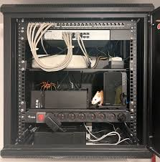

**Devis**

**Anas-Réseaux**

**Câblage réseaux informatique fibre optique et cuivre**

6 rue de la paix Entreprise ARK

68000 Colmar 34140 MEZE

Tél : 0771532417 Email : enterprise.ark@gmail.com

Email : [Anas-réseau@gmail.com](mailto:Anas-réseau@gmail.com)

Site : www.anas-réseau.fr

**Devis N° 25DT0738 DU 04/11/2024**

**N° Client : UH2937** Pour donner suite à votre demande de ce jour, pour laquelle je vous remercie, je vous présente ci-dessous notre meilleure proposition de prix pour la fourniture éventuelle des équipements.

|  |  |  |  |
| --- | --- | --- | --- |
| Désignations | Quantité | PUHT | PT HT |
| * Baie économique 600x600 porte avant verre, porte arrière-métal, 4 montants, noire * Panneau de brassage 1U vide blindé 24 ports 19" * Guide Cordon 19" 1U + Cache Métal * Barre d'alimentation Rack Fanton horizontal 6 prises et interrupteur 19" * Câble F/UTP Cat6A LSZH 2x4 paires 10 Gbits Cat 6a touret de 500m * Cordon RJ45 U/FTP Cat6A LSZH Cat 6a * Plastron double 45x45 sortie inclinée à volet * Connecteur Keystone, Noyau RJ45 Cat. 6A blindé * GSW-2401 - Switch Plug & Play Gigabit Ethernet 24 ports, rackable 19" * Tiroir optique coulissant 1U équipé de traversées horizontales SC simplex multimodes * Câble fibre optique pré-raccordé 2 brins 150 mètres * Connecteur optique multimode SC simplex * MFB Bi-Di Multimode 2 km - Modules SFP Fast Ethernet multimode Bi-Directionnels 2 km * Câble patch SC simplex - fibre optique hautement flexible – multimode OM3 * Onduleur UPS * Kit ventilateur avec on/off fixation toit, cable 2 m * Lot de 20 vis, rondelles, écrou-cages M6 * Main d’œuvre | 1  1  1  1  1  20  10  40  1  1  1  2  1  1  1  1  1 | 478 €  19 €  23 €  77 €  501,78 €  3,67 €  2,18 €  2,91 €  115 €  80,5 €  203,38 €  1,65 €  46 €  37 €  129 €  52 €  8,93 €  650 € | 478 €  19 €  23 €  77 €  501,78 €  73,4 €  21,8 €  116,4 €  115 €  80,5 €  203,38 €  3,3 €  46 €  37 €  129 €  52 €  8,93 €  650 € |

**Montant total HT : 2635,49 €**

**T.V.A : 20 % 527 €**

**Montant total TTC : 3162,59 €**

**Modalité de paiement : 30 jours nets**

**Date de livraison : A convenir**